**11.1今日动态**

**一、来园**

本班共24名幼儿，今日实际到园18名幼儿。

今日天气：晴天

**二、户外游戏**

今天我们玩得是快乐体操区，这里有许许多多的体操垫子，孩子们可以在垫子上面练习钻爬滚跨等动作技能，孩子们玩得不亦乐乎！

**陶奕然，徐言昊，彭思浛，沈子煜，万钰彤，喻梓悦**挑战了两个赛道，在两个赛道上不断地跳跃障碍物和爬过垫子，手脚协调，动作力度大；**司睿，张谦益，李云皓，赵锦泽，毛锦妍**也是毫不畏惧，在独自走“独木桥”的情况下手臂展开，像小鸟一样，十分顺利地通过独木桥；**万宇，孙晨希，常佳怡，李一诺，史锦瑞，陶奕颖，吴可馨**在绕桩跑的时候快速且灵敏，通过S型迅速地绕开了桩子！

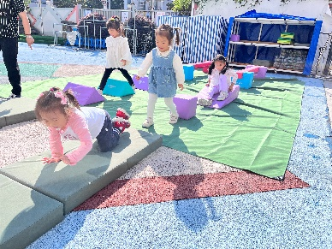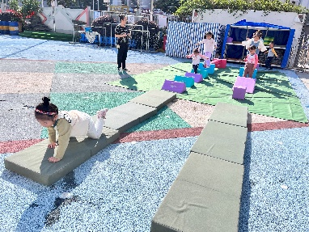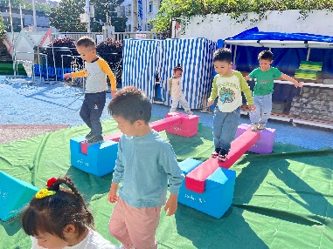

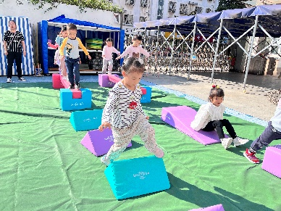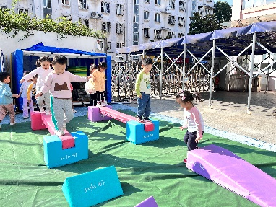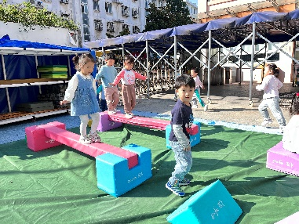

**三、集体活动——数学《水果在哪里》**

空间方位是根据位置数据描述地物所在位置。这种位置既可以根据大地参照系定义，也可以定义为地之间的想对位置。即上下里外。幼儿平时只会了解前后，左右，但是对空间的感知还不是很明确。因此设计本次活动，让幼儿在找找、说说中认识了上、下、里、外空间方位，并能正确用上、下、里、外方位词讲出水果藏的位置。

在平时的活动中孩子对于两个物体之间的上、下位置很容易分清楚，也会用语言进行讲述，但是上、下、里、外的位置是相对，借助情景与实物孩子比较容易掌握。**陶奕然，徐言昊，司睿，张谦益，李云皓，赵锦泽，李一诺，史锦瑞，万宇，孙晨希，常佳怡，毛锦妍，陶奕颖，吴可馨，彭思浛，沈子煜，万钰彤，喻梓悦**在游戏中初步感受上、下、里、外空间方位，初步用简单的语言讲述水果的具体方位。

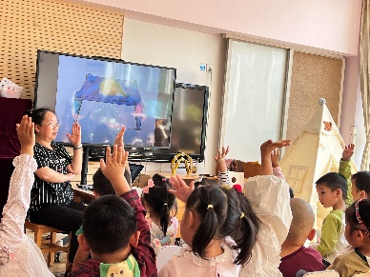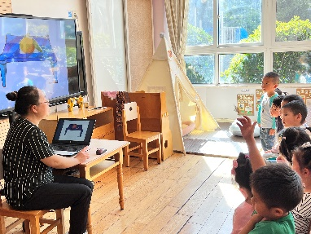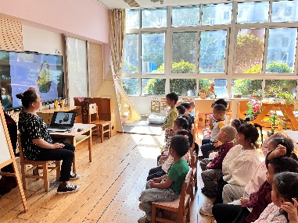

**四、生活活动——午餐**

今天我们吃的是肉酱意大利面(猪肉沫、番茄酱、胡萝卜、香菇、小情菜、豌豆)、绿笋海鲜菇乳鸽汤。

饭前：扶在椅背上安静等待，轮到自己的时候排好队伍有序小便洗手的小朋友有：**李一诺，史锦瑞，万宇，喻梓悦，张谦益，李云皓，赵锦泽。**

饭时：文明进餐，不挑食，能够一口饭一口菜吃完的小朋友有：**陶奕然，徐言昊，司睿，孙晨希，吴可馨，万钰彤。**

饭后：漱口擦好小嘴巴，搬了椅子在外面看书等待的小朋友有：**常佳怡，毛锦妍，陶奕颖，彭思浛，沈子煜。**